云南省药品和医用耗材招采管理子系统
国家医保药品目录谈判药品
及商业健康保险创新药品操作手册

2025年12月
目 录

第一章 关于这本手册 1
第二章 操作使用指南 1
1. 系统登录 1
1.1 进入云南省药品集中采购平台 1
第三章 系统功能模块 2
1. 药品动态调整 2
1.1价格动态调整 2
1.2国家谈判药品调出 3
1.3药品变更记录 4
2. 药品申报管理 6
2.1药品信息申报……………………………………………………………………………6
2.2药品公开查询……………………………………………………………………………8
2.3药品公示查询 9
2.4药品公布查询 9

第一章 关于这本手册
该用户手册包含了您在使用云南省药品和医用耗材招采管理子系统时所需了解的信息。手册中所出现的用户名称及相关数据均为系统测试数据，不作为任何正式的使用依据。
该用户手册所对应的主体为投标企业相关的机构，介绍云南省药品和医用耗材招采管理子系统药品申报的相关操作。

第二章 操作使用指南
- 系统登录

1.1 进入云南省药品集中采购平台
使用浏览器打开网址进入：http://www.ynyyzb.com.cn/home.html
1.1.1 点击界面“招采子系统入口”进入；
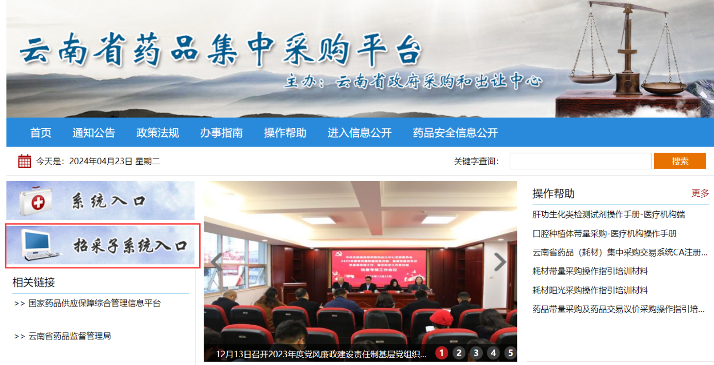

1.1.2点击界面“医药采购登录”；
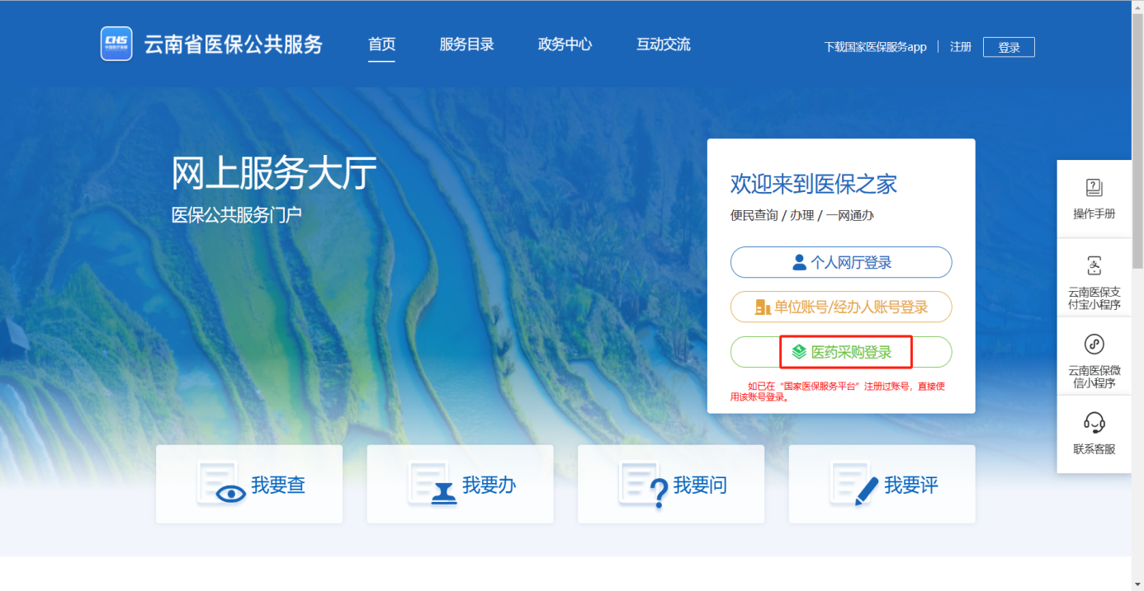

1.1.2.1 进入系统选择“耗材招标管理”；
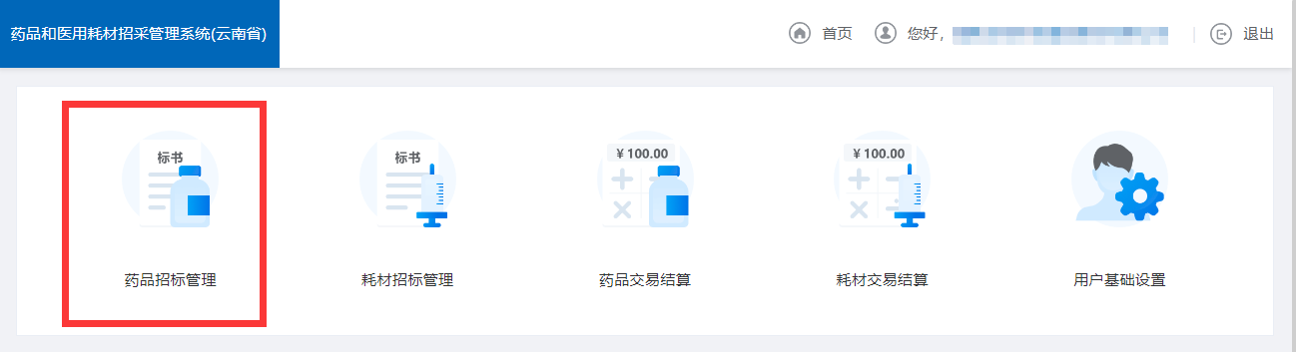

第三章 系统功能模块
- 药品动态调整

1.1价格动态调整
第一步：输入产品ID、医保药品代码、通用名规格等可查询到药品挂网信息。
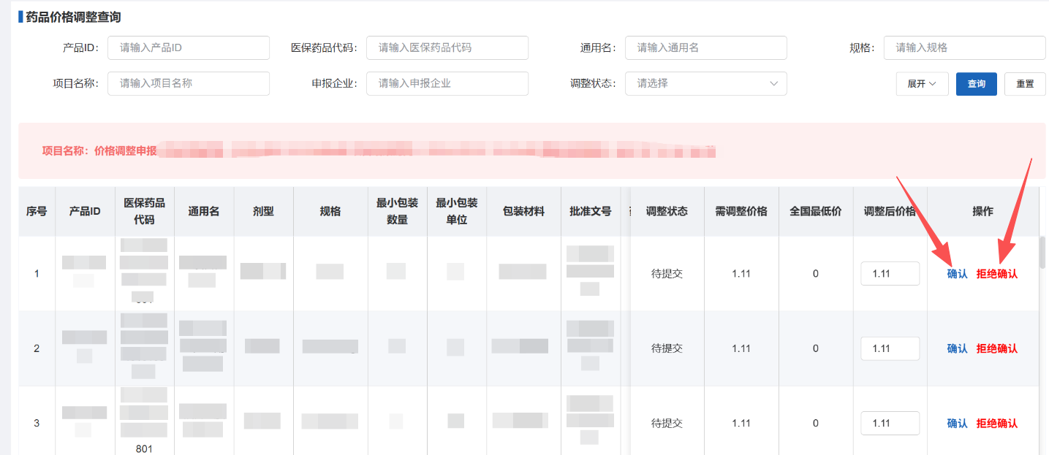
第二步：点击确认或拒绝确认，对挂网产品进行价格调整。
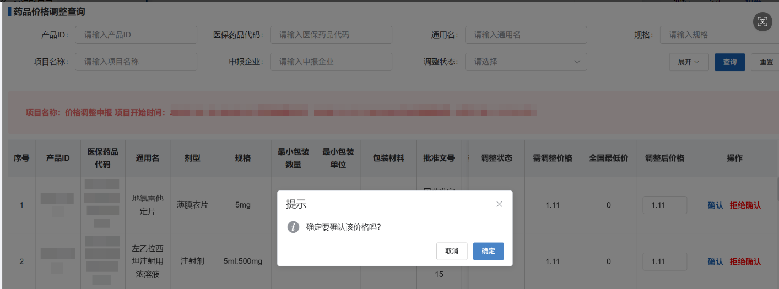

1.2国家谈判药品调出
第一步：输入产品ID、医保药品代码、通用名规格等可查询到药品挂网状态。
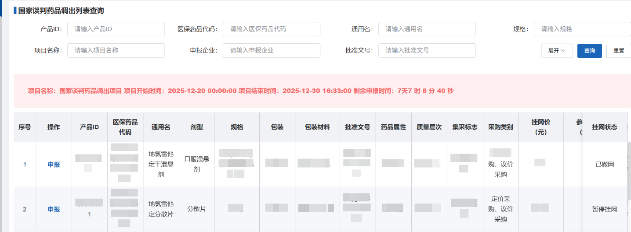
第二步：点击申报按钮，对该条药品进行申报。
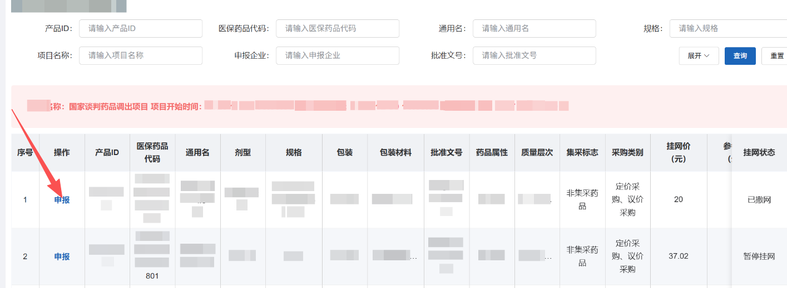
第三步：按要求填入企业申报价，上传附件后提交。注：企业申报价不能高于支付标准和全国最低价。

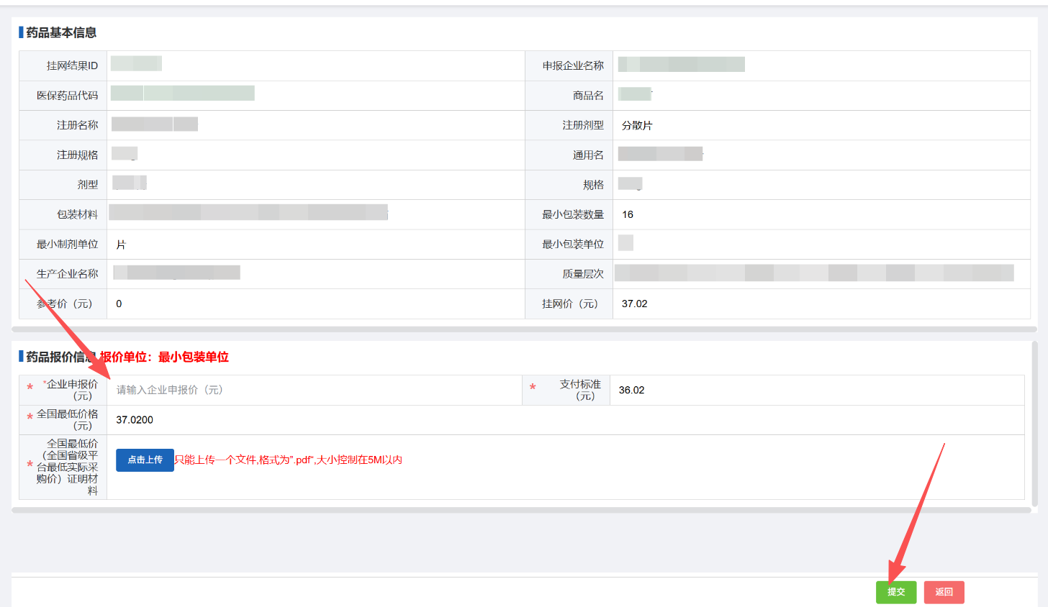

1.3药品变更记录
第一步：输入产品ID、变更类型、变更状态等可查询到变更产品记录。
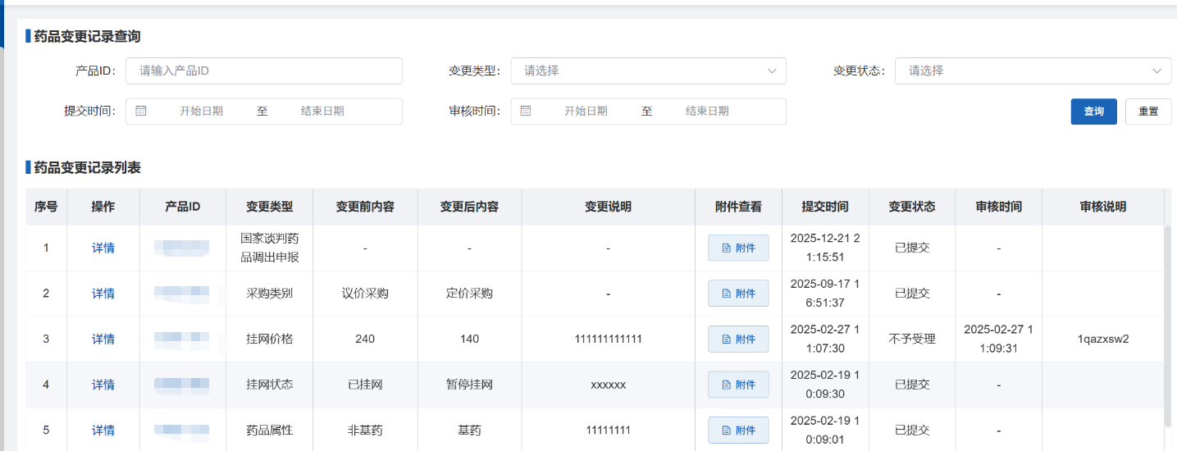
- 药品申报管理
2.1药品信息申报
生产/代理企业查询申报项目确认项目承诺书后通过勾选本企业已提交且未申报或未挂网的药品库信息添加至药品申报待提交列表，维护药品价格信息，系统验证通过后完成提交。
第一步：输入项目名称可查询到正在执行的项目。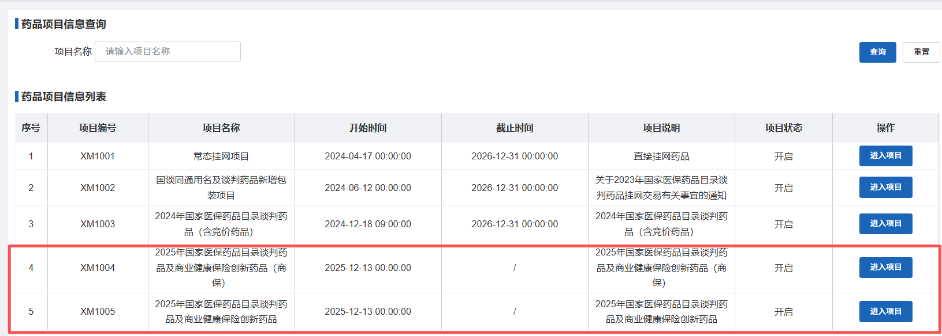

第一步：点击进入项目，按要求申报药品。
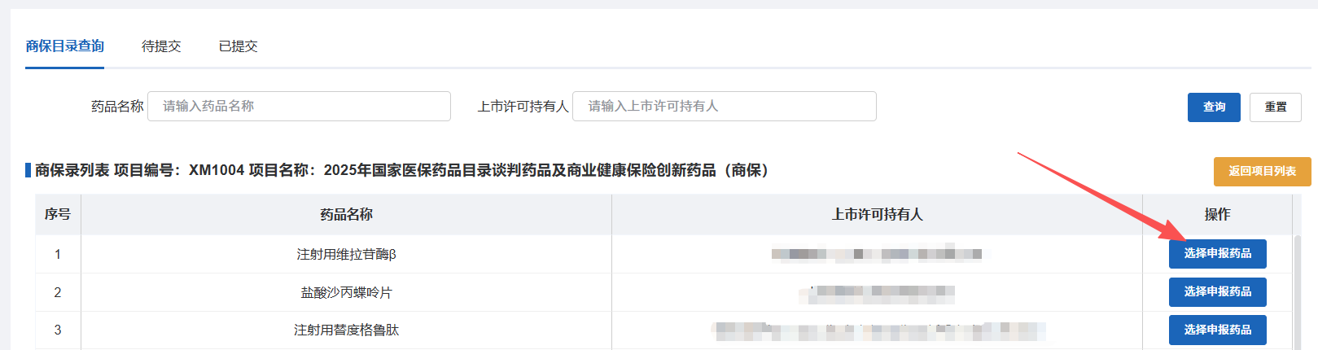第二步：点击选择申报药品进入药品资质列表，选择需要申报的药品进行申报。

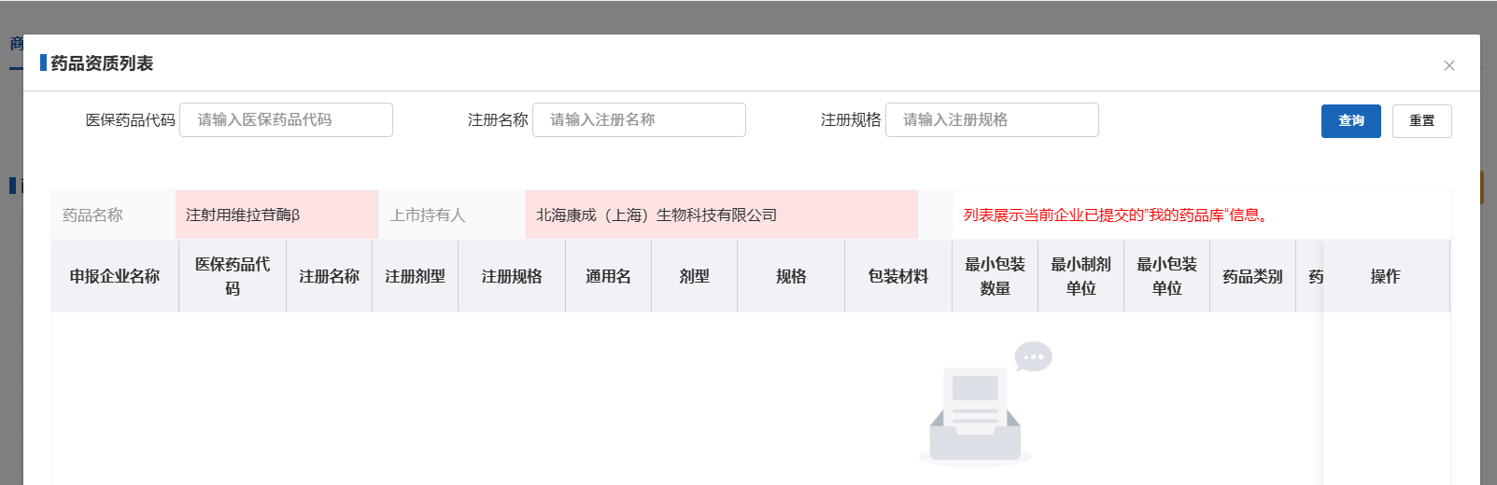
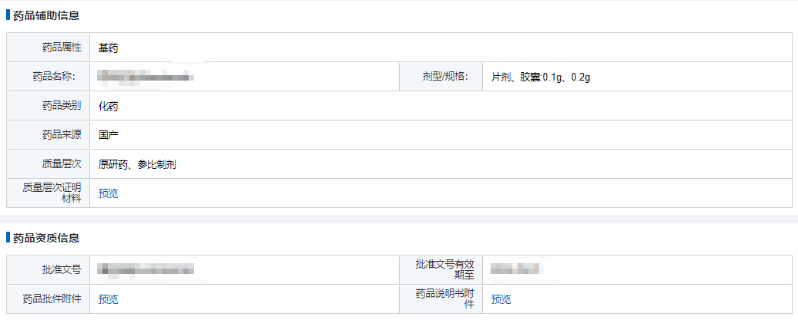
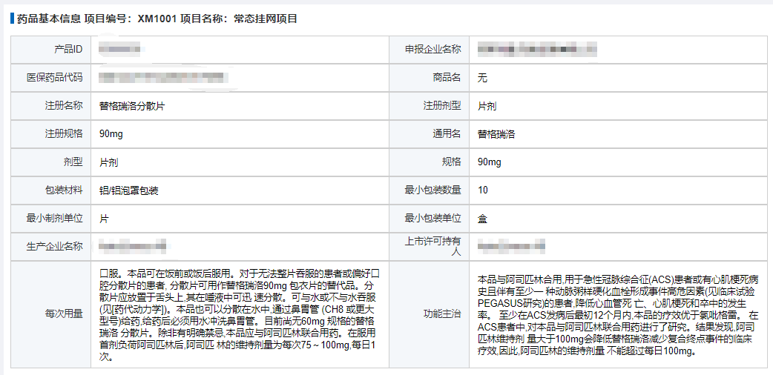
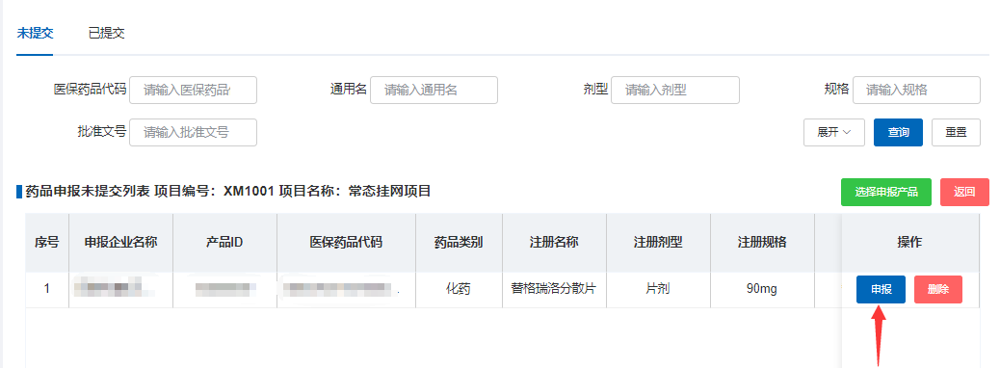
第三步：药品价格申报，填写企业申报价、全国省级平台最低挂网价、全国省级平台最低挂网价省份、全国省级平台最低挂网价证明材料等，系统验证通过后完成保存提交。
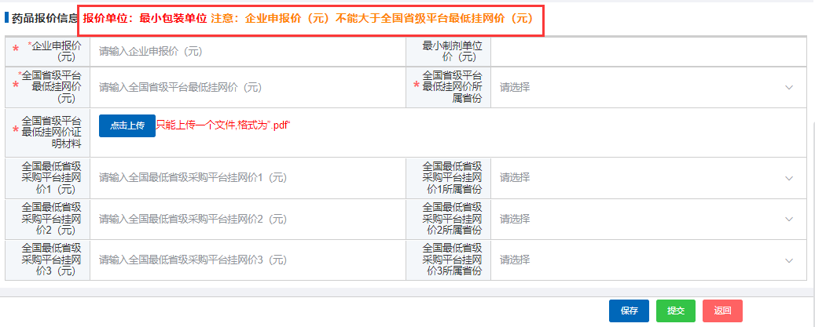
第四步：查看已提交药品申报列表。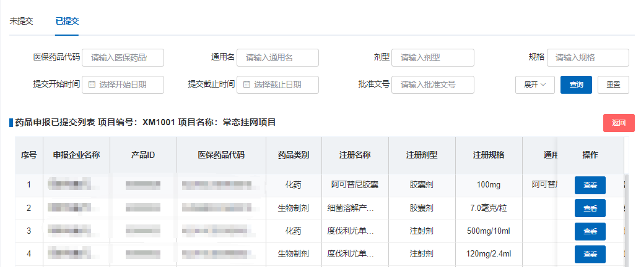

2.2药品公开查询
生产/代理企业查询已公开的药品申报信息。

2.3药品公示查询
生产/代理企业查询公示中的药品申报信息。
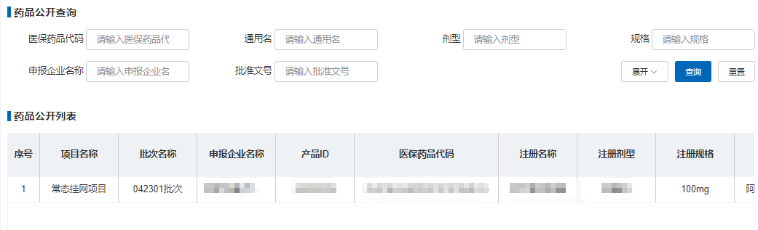
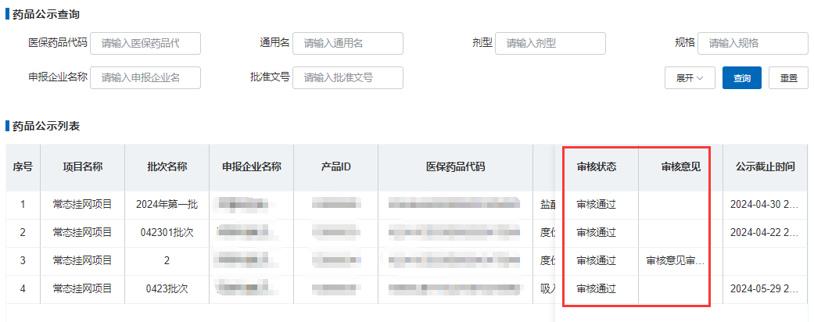

2.4药品公布查询
生产/代理企业查询公布中的药品申报信息。

